Cyberphysisches System

„Autonome Beförderung“

Finn Jannsen

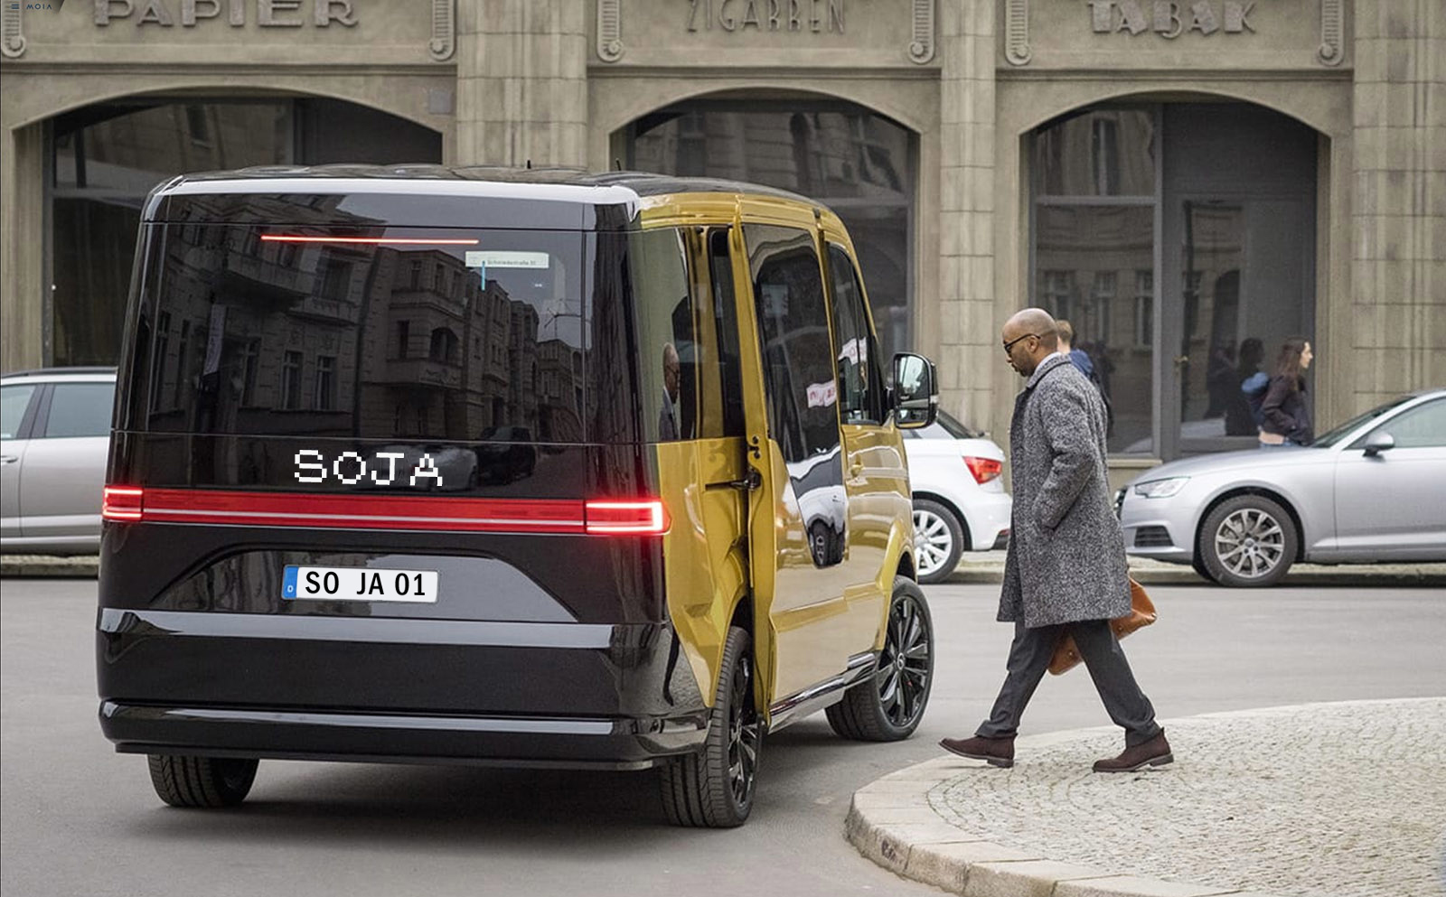

[1]

Inhalt

Einleitung 3

Leitfrage 3

Ziele 3

Eigenschaften des Systems 3

Zeitliche Abhängigkeiten 3

Modellierung in Uppaal 3

Modelle 3

Ergebnisse 3

Auswertung 3

Requirements 3

Modellierung 3

Komponenten 3

Testen des Systems 3

Fazit 3

Gesamtauswertung 3

Zielerfüllung 3

Antwort 3

# Einleitung

## Problem

Wie lässt sich ein System für autonome Beförderung realisieren, dass bei einer enormen Anzahl an Teilnehmern noch robust und skalierbar bleibt.

Welche Maßnahmen sind erforderlich, um Passagiere innerhalb einer garantierten Zeit von A nach B zu bringen.

Autonomität der einzelnen Komponenten (Ausfall von Backend)

## Related Work

MOIA

## Ziele

Große Anzahl an Passagieren & Autonomen Fahrzeugen

Zeitnahe Bearbeitung von Clients

Robustheit des Gesamtsystems (Ausfall von Backend-Komponenten)

## Konzept

# Eigenschaften des Systems

## Zeitliche Abhängigkeiten

Zeitnahe Aufnahme von Clients in das System

Zeitnahe Aufnahme von Passagieren in die Fahrzeuge

## Requirements

Konkrete Anforderungen an mein System mit Erkenntnissen aus Uppaal und Zielen

# Modellierung

## Modellierung in Uppaal

### Modelle

### Ergebnisse

### Auswertung

## Komponenten

Komponentendiagramme

## Architektur

Duplizierbarkeit von Backend-Anwendungen für Skalierbarkeit und Redundanz

## Testen des Systems

Quantitatives Testen aller Komponenten unter simulierten Bedingungen

## Fazit

# Gesamtauswertung

## Zielerfüllung

## Antwort

1. Modifiziert, Original: https://www.engadget.com/2017/12/04/vw-moia-ride-sharing-electric-van/